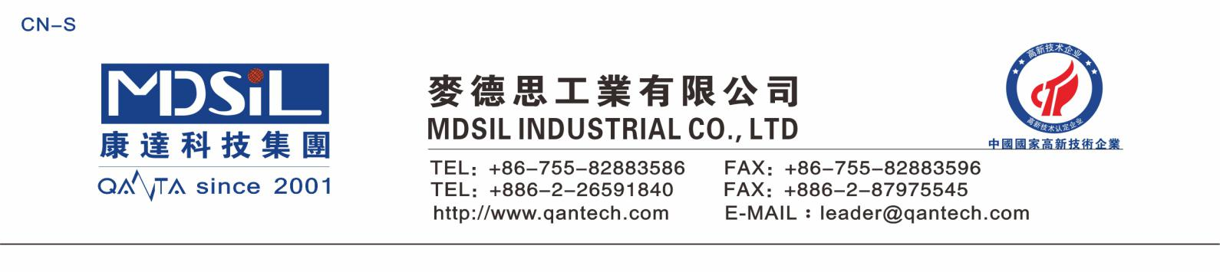
MSK有机硅粘接密封胶MR6237-WL

产品描述
MR6237-WL 有机硅粘接密封胶是一类高强度密封粘接用单组份室温固化硅橡胶，本产品具有良好的粘接性。固化后拉伸强度大，粘结性好，长期使用不会脱落，不会产生接触缝隙。中性无腐蚀、绝缘性优、防潮、抗震、耐电晕、抗漏电。胶料对金属和大多数塑料的粘接性良好，固化后具有卓越的耐温性能,可在-50~250℃长期使用。

特性和优点
- 不起雾，低挥发
- 对各类材质粘接强度高
- 对基材无腐蚀
- 使用温度-50℃~200℃

产品应用
- 粘接固定
- 灯具组件粘接
- 各类壳体粘接密封

应用方法
性能 | MR6237-WL | 测试标准
未固化性能
颜色 | 白色 | 目视
外观 | 半流淌 | 目视
操作性能
表干时间/min | ≤15 | ——
固化时间/h@25℃ | 24 | 点胶厚度 4mm
固化后性能
硬度/邵 A | 40±5 | ASTM D2240
比重/g/cm³ | 1.5±0.1 | ASTM D792
抗拉强度/MPa | ＞1.0 | ASTM D3528
粘接强度/MPa | ＞1.0 | ASTM D3528
介电强度/kV/mm | ＞20 | ASTM D149
体积电阻率/Ω·cm | >10 15 | ASTM D257

产品典型性能参数

将被粘或被涂覆物表面整理干净，除去锈迹、灰尘和油污等。先用盖帽尖端刺破胶管封口，套上尖嘴，将胶液挤到已清理干净的表面，使之分布均匀，将被粘面合拢固定即可。将涂装好的部件置于空气中，室温固化 24 小时后即可投入使用。操作完成后，未用完的胶应立即拧紧盖帽，密封保存。再次使用时，若封口处有少许结皮，将其去除即可，不影响正常使用。

注意事项
1、远离儿童存放。
2、若不慎接触皮肤，擦拭干净，然后用清水冲洗。若不慎接触眼睛，立即用清水冲洗并到医院检查。
3、建议在通风良好处使用。

包装规格
300ml/支，24 支/箱；100ml/支，100 支/箱。2.6L/支，4 支/箱。

储存
在 30℃以下于阴凉干燥处密封保存。产品保质期为自生产日期后九个月。按一般化学品搬运、运输。

